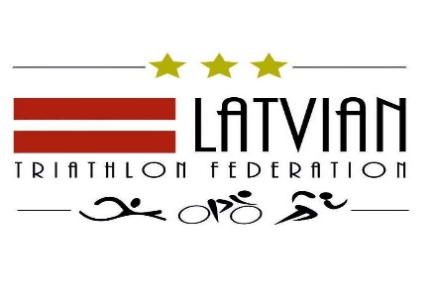
08.01.2025.

Sportistiem, treneriem un sportistu pārstāvjiem.

Visiem sportistiem, kas plāno pretendēt uz Latvijas izlases dalībnieka un kandidāta statusu (pieaugušo, junioru, U23, un jauniešu), vai startēt World vai Europe Triathlon organizētajās sacensībās grupās jaunieši, juniori, U23 un elite, līdz pirmajām savām sacensībām jāiesniedz LTF, sportista veselības pārbaude (izziņa no ārsta, kas nav vecāka par 3. mēnešiem) ar ierakstu, ka atļauts piedalīties sacensībās ar paaugstinātu slodzi.
Sportistiem un sportistu pavadošiem treneriem, kas piedalīsies World vai Europe Triathlon organizētajās sacensībās grupās jaunieši, juniori, U23 un elite, līdz pirmajām savām sacensībām jāiesniedz LTF sertifikāts par veiksmīgu Pasaules triatlona antidopinga kursa pabeigšanu.

Veselības pārbaudes izziņa.

- Jāiesniedz LTF līdz 01.03.2025., ja pirmās sacensības ir LK posms.
Visiem kas pretendē uz Latvijas izlases dalībnieka un kandidāta statusu.
- Jāiesniedz LTF 35 dienas līdz pirmajām sacensībām. Ja pirmās sacensības ir World vai Europe Triathlon organizētās sacensības.
Sertifikāts par veiksmīgu Pasaules triatlona antidopinga kursa pabeigšanu.
- Jāiesniedz LTF 35 dienas līdz pirmajām sacensībām. Ja pirmās sacensības ir World vai Europe Triathlon organizētās sacensības.
https://triathlon.org/anti-doping/education-course-details

Pretējā gadījumā LTF patur tiesības nepieteikt sportistu starptautiskajām sacensībām, kā arī neiekļaut vērtēšanā par Latvijas izlases dalībnieka un kandidāta statusu.

Ar cieņu,
Latvijas Triatlona Federācija

